实 验 报 告

实验名： 图运算及其应用
实验课程： 数据结构
学 院： 通信与信息工程学院
专 业： 电子信息工程
姓 名： 盛立异
班 级： B150111
学 号： B15011731
指导老师： 李华康
时 间： 2016.12.15

南京邮电大学
图运算及其应用
- 问题描述
设计以邻接表表示有向图，求有向图中从顶点u到顶点v的所有简单路径。

- 概要设计
程序包括 main.c和ADT.h两个模块，其模块结构图如图1。
main.c

ADT.h
图1 模块结构图

main.c为主程序模块，ADT.h中存放了邻接表的结构体和基本的运算函数。主函数通过调用ADT.h中的函数即可实现图的创建，添加和删除路径，显示u到v的所有简单路径，求解最小换成次数问题。

- 详细设计
  - 数据结构的设计
需要用到一个邻接表，一个边结点，存放的数据类型为表头结点相连的结点数字和权值。
  - 模块设计
ADT模块中，CreateGraph函数用于创建一个邻接表，NewENode函数用于创建一个边结点。Add函数用于添加一条路径。Delete函数删除一条路径。PathAll函数用于输出图G中从顶点u到v的所有简单路径，Traversal_DFS用于显示邻接表结构。minTranfer用于求解最小路径。
  - 算法流程图
如图2是Add函数的流程图
开始
int n;ENode* p;
n = g->Vertices;
p = NewENode(v, w, g->A[u]);
g->A[u] = p;
结束
u和v不在图中，或u,v路径已经存在
return TRUE
return FALSE
是
否
图2 Add函数
如图3是DFS的流程图
开始
ENode *w = (ENode*)malloc(sizeof(ENode));
visited[v] = TRUE;
w是否为空
w = g.A[v]
打印该边结点的结构
w = w->NextArc
否
是
w的下一个结点是否被访问过
否
结束
是
图3 DFS函数

如图5为PathAll函数的流程图
定义全局变量整形二重数组count
和整形变量z
开始
结束
将当前结点设置为已访问
p是否为空
定义一个指针指向树的一个表头u结点
n == v
n=p->AdjVex
path[i+1]=v
否
是
否
是
打印数组path
将path复制到数组count中
n是否被访问
否
p = p->NextArc;
是
图4 PathAll函数

  - 算法分析
主要算法为 PathAll层序遍历的算法，需要通过递归来完成对所有简单路径的遍历。

- 程序代码
void CreateGraph(Graph* g, int n){
int i;
g->Vertices = n;
g->A = (ENode**)malloc(n*sizeof(ENode*));
for (i = 0; i<n; i++) g->A[i] = NULL;
}

/*新建节点*/
ENode* NewENode(int vex, T weight, ENode* nextarc){
ENode* p;
p = (ENode*)malloc(sizeof(ENode));
p->AdjVex = vex;
p->W = weight;
p->NextArc = nextarc;
return p;
}
/*u与v之间是否有链接*/
BOOL Exist(Graph g, int u, int v){
int n;
ENode* p;
n = g.Vertices;
if (u<0 || u>n - 1) return FALSE;
for (p = g.A[u]; p&&p->AdjVex != v;)p = p->NextArc; //图从u节点开始遍历，当p不存在或p的邻节点是v时跳出循环
if (!p) return FALSE; //如果跳出循环时 p 为空，则u和v之间无链接
return TRUE;
}
/*在图中添加u和v节点两者权重为w*/
BOOL Add(Graph *g, int u, int v, T w){
int n;
ENode* p;
n = g->Vertices;
if (u<0 || v<0 || u>n - 1 || v>n - 1 || u == v || Exist(*g, u, v)){
printf("BadInput\n"); return FALSE;
}
p = NewENode(v, w, g->A[u]);
g->A[u] = p; //新建一个节点指向图表头u，然后让原来的表头指向新建节点,A[u]代表一个表头的地址
return TRUE;
}

BOOL Delete(Graph* g, int u, int v){
int n = g->Vertices;
ENode *p, *q;
if (u>-1 && u<n){
p = g->A[u]; q = NULL;
while (p&&p->AdjVex != v){
q = p; p = p->NextArc;
}
if (p){
if (q)q->NextArc = p->NextArc;
else g->A[u] = p->NextArc;
free(p); return TRUE;
}
}
printf("BadInput\n"); return FALSE;
}
/*使用递归实现深度遍历*/
void DFS(Graph g, int v, BOOL *visited){
ENode *w = (ENode*)malloc(sizeof(ENode));
visited[v] = TRUE;
//printf("%d ", v); //每次递归都将结点打印
for (w = g.A[v]; w; w = w->NextArc){ //直到表头所对应的链表为空，即指针指到最后的时候跳出循环
printf("<u=%d,v=%d,w=%d>\n", v, w->AdjVex,w->W);

if (!visited[w->AdjVex])
DFS(g, w->AdjVex, visited); //使用递归，每次将下一个结点作为表头遍历
}
}
/*深度遍历*/
void Traversal_DFS(Graph g){
BOOL visited[MaxSize]; int i, n = g.Vertices;
for (i = 0; i < n; i++)visited[i] = FALSE; //初始化，如果结点已被遍历则为TRUE,否则为FALSE
for (i = 0; i < n; i++) //一共遍历 g.Vertices 次，保证每个表头都被遍历到
if (!visited[i])DFS(g, i, visited);
}

int count[10][10];
int z = 0;
void PathAll1(Graph *g, int u, int v, int path[], int i, BOOL *visited) /*输出图G中从顶点u到v的所有简单路径*/
{
ENode *p;
int j, n;
int a, b;
visited[u] = TRUE;
p = g->A[u]; /*p指向顶点m的第一条弧的弧头结点*/
for (a = 0; a < 10; a++){
for (b = 0; b < 10; b++){
count[a][b] = -1;
}
}
while (p != NULL)
{
n = p->AdjVex; /*n为 p 的邻接顶点*/
if (n == v)
{
path[i + 1] = v;
for (j = 0; j <= i + 1; j++){
printf("%3d", path[j]);
count[z][j] = path[j];
}
z++;
printf("\n");
}
else if (visited[n] == FALSE) /*若该顶点未标记访问,则递归访问之*/
{
path[i + 1] = n;
PathAll1(g, n, v, path, i + 1, visited);
}
p = p->NextArc; /*找u的下一个邻接顶点*/
}
visited[u] = FALSE; //每次找到一条路径后，将路径中的点全部设为未访问，以便能寻找下一条路径
}

void PathAll(Graph* g, int u,int v){
BOOL visited[MaxSize]; int n = g->Vertices; int i = 0; int j;
int path[MaxSize];
path[0] = u;
for (j = 0; j < n; j++)visited[j] = FALSE; //初始化，如果结点已被遍历则为TRUE,否则为FALSE
PathAll1(g, u, v, path, i, visited);
}

int minTranfer(){
int a, b = 0;
int c = 0;
int min;
static int num[10];
for (a = 0; a < z; a++){
while (count[a][b] != -1){
num[a]++;
b++;
}
b = 0;
}
min = num[0];
for (a = 0; a < z; a++){
if (num[a] < min){
min = num[a];
c = a;
}
}
printf("\n");
printf("最小换乘次数为%d\n", min);
printf("路线为：");
for (b = 0; count[c][b] != -1; b++){
printf("%3d", count[c][b]);
}
printf("\n");
}

- 测试和调试
建立邻接表过程如图5。
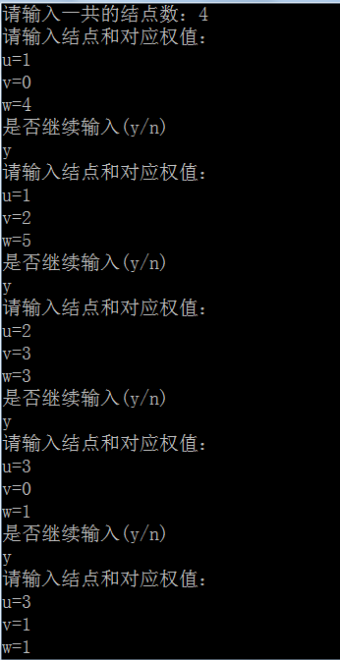
图5 建立邻接表
显示邻接表结构如图6所示
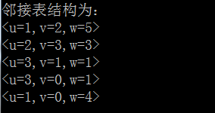
图6 显示邻接表结构

输出u到v的所有简单路径如图7所示
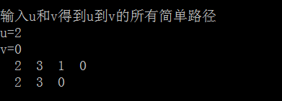
图7 输出u到v的所有简单路径

求最小换成次数如图8所示
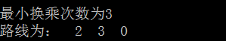
图8 求最小换成次数

6．实验小结
1）显示邻接表结构和输出所有简单路径是都需要用到一个递归算法。
2）在求所有简单路径的过程中将简单路径保存在一个数组中通过比较数组长度即可解决最小换乘次数问题。

